Braas Dachsteine First-/-Gratsteine

BMI Deutschland BRAAS

Eigenschaften

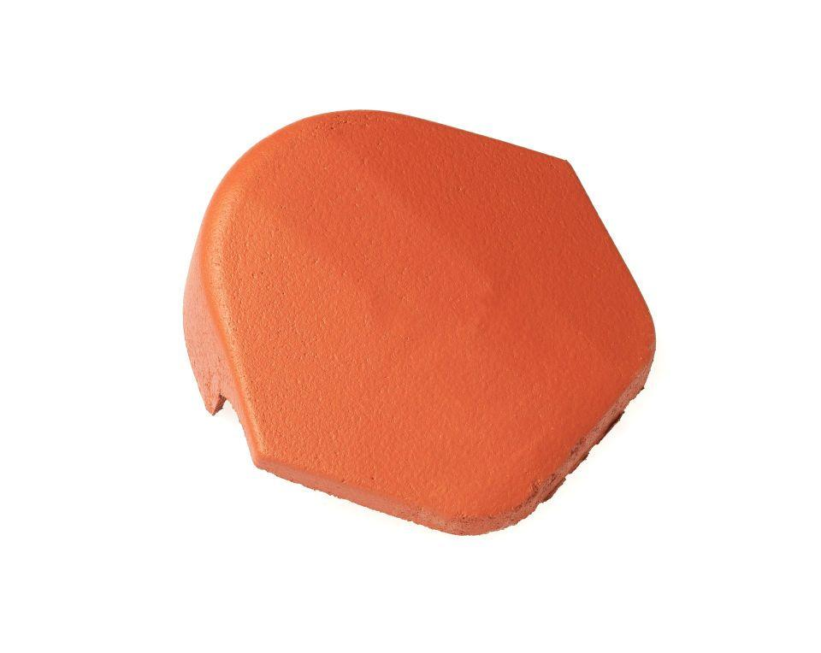

Art Formstein

First-Abschlussstein, First-Stein

Ausführung Firststein

Anfangstein, Endstein

Falzausbildung

Längsfalz hoch liegend

Farbton

anthrazit, dunkelbraun, dunkelrot, grau, rot, schwarz

Format

Ganzer Stein

Breite (mm)

250,00 - 288,00

Länge (mm)

260,00 - 450,00

Farbtonbezeichnung Hersteller

Klassisch-Rot, Tiefschwarz, Tiefrot, Kupfer, Bordeaux, Granit-X, Schiefergrau, Dunkelbraun, Ziegelrot, Tiefschwarz-X, Granit, Klassisch-Rot-X, Tiefrot-X